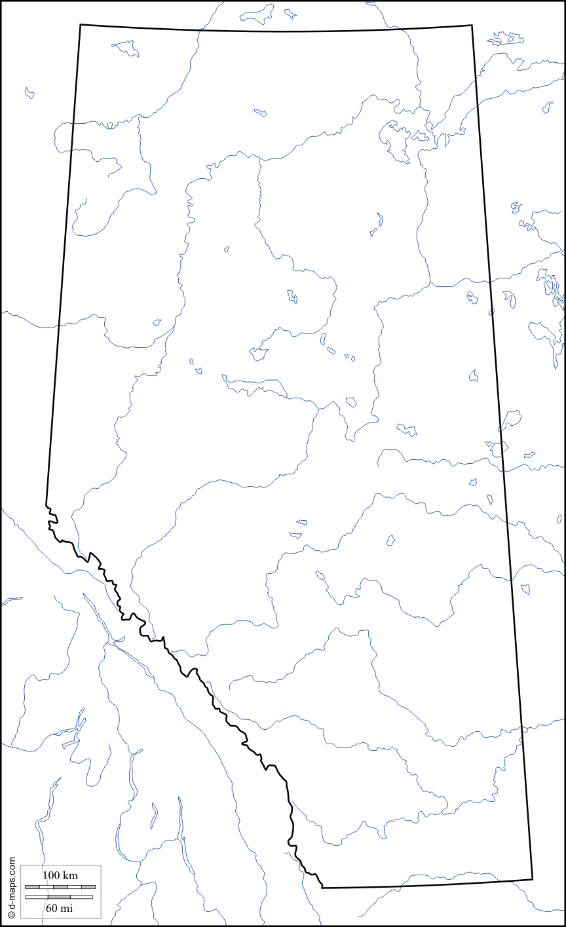
D
F
G
H
A
B
C
E
I
J
K
L
M
N
O
P
Q

